|  |  |  |
| --- | --- | --- |
|  | TRƯỜNG CAO ĐẲNG CÔNG NGHỆ THỦ ĐỨC  **Khoa Công Nghệ Thông Tin** | Macintosh HD:Users:hoangnguyen:Documents:TDC:logoTDC_blue.png |
|  |  |  |

**LẬP TRÌNH FRONT-END WEB 2** | HKII – 2021

PRJ – REPORT

**BÁO CÁO ĐỒ ÁN MÔN HỌC**

**NHÓM: 11**

**THÀNH VIÊN**

Nguyễn Khắc Danh – 19211TT0234

Nguyễn Văn Thịnh – 19211TT0693

Trần Quang Vinh – 19211TT2318

**Mã lớp học phần:** **20211CNC10746201 GVHD: Nguyễn Huy Hoàng**

|  |  |  |  |
| --- | --- | --- | --- |
| **HIỆU ỨNG** | | | |
| **STT** | **Mô tả hiệu ứng** | | **Thực hiện** |
| 1 | Hiệu ứng Hover Button Start Now | | Danh |
| 2 | Hiệu ứng Nền di chuyển Index.html | | Danh |
|  |  |
|  |  | |  |
|  |  | |  |
|  |  | |  |
| **CHỨC NĂNG** | | | |
| **STT** | **Mô tả chức năng** | | **Thực hiện** |
| 1 | Tạo ra các chướng ngại vật, di chuyển | | Thịnh |
| 2 | Tạo ra nhân vật, nhảy, nằm | | Thịnh + Vinh |
| 3 | Tính điểm, điểm cao | | Danh |
| 4 | Bật tắt Nhạc nền, nhạc Khi ấn để nhảy, nằm | | Danh |
| 5 | Bắt đầu và kết thúc game | | Vinh |
| 6 | Tốc độ sẽ tăng theo số điểm | | Danh |

**1. Thông tin tổng quát**

Game vượt chướng ngại vật chủ đề 1 cho phép người chơi chơi game theo hình thức vượt chướng ngại vật sau đó thì sẽ có điểm và điểm cao nhất để người chơi có thể chơi.

**2. Các chức năng cụ thể của game**

***2.1. Chức năng Nhảy, Nằm***

***Chức năng cho phép người chơi thực hiện hành động nhảy khi ấn Space, và nằm xuống khi ấn S ở bàn phím(Khi ấn S chiều cao sẽ chia 2 và thành tư thế nằm)***

  //quy định về chiểu cao và thời gian chạm đất

  Jump() {

    if (this.grounded && this.jumpTimer == 0) {

        this.dy = -this.jumpForce;

    } else if (this.jumpTimer > 0 && this.jumpTimer < 15) {

      this.jumpTimer++;

      this.dy = -this.jumpForce - (this.jumpTimer / 50);

    }

  }

    this.jumpTimer = 1;

Animate() {

    // Nếu ấn Space thì sẽ nhảy

    if (keys['Space']) {

      this.Jump();

    } else {

      this.jumpTimer = 0;

    }

    //nếu ấn S thì sẽ nằm, Height/2

    if (keys['KeyS']) {

      this.h = this.originalHeight / 2;

    } else {

      this.h = this.originalHeight;

    }

***Các Hình ảnh thực tế:***

***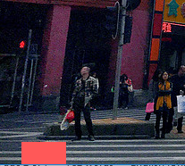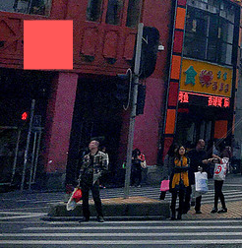***

Ảnh khi ấn S

Ảnh khi ấn Space

***2.2. Âm thanh mỗi khi ấn Nhảy, Nằm, bật tắt nhạc nền***

***Nếu người chơi ấn Phím Nhảy(Space), Nằm (S) thì sẽ có âm thanh để biểu hiện người chơi đã ấn, ngoài ra khi vào game chúng ta có thể bật nhạc nền là bài: “Kiss the rain” để nghe, tắt nhạc nền là A***

 <audio id="chatAudio" autoplay>

    <source src="./Radio/nhay.mp3" type="audio/mpeg">

</audio>

<audio id="chatAudio1" autoplay>

  <source src="./Radio/nam.mp3" type="audio/mpeg">

</audio>

<audio id="audio" autoplay>

  <source src="./Radio/kisstherain.mp3" type="audio/mpeg">

</audio>

//âm thanh khi ấn Space Nhảy

    document.addEventListener('keyup', event => {

      if (event.code === 'Space') {

        const audio = document.querySelector("#chatAudio");

        audio.autoPlay = true;

        audio.volume = 1;

        audio.load();

      }

      //âm thanh khi thu người lại S

      else if (event.code === 'KeyS') {

        const audio1 = document.querySelector("#chatAudio1");

        audio1.autoPlay = true;

        audio1.volume = 1;

        audio1.load();

      }

      // âm thanh nhạc nền  khi ấn M

      else if (event.code === 'KeyM') {

        const audio2 = document.querySelector("#audio");

        audio2.autoPlay = true;

        audio2.volume = 1;

        audio2.load();

      }

      //tắt âm thanh nhạc nền  khi ấn A

      else if (event.code === 'KeyA') {

        const audio2 = document.querySelector("#audio");

        audio2.autoPlay = true;

        audio2.volume = 0;

        audio2.load();

      }

***2.3 Chức năng cộng điểm và điểm cao***

if (player.x < o.x + o.w && player.x + player.w > o.x && player.y < o.y + o.h && player.y + player.h > o.y) {

      obstacles = [];

      score = 0;

      spawnTimer = initialSpawnTimer;

      gameSpeed = 3;

      window.localStorage.setItem('Điểm Cao Nhất', highscore);

      if (confirm("Game đã kết thúc!" + '\n' + "Bạn có muốn chơi lại?")) {

        console.log('Play Again');

      } else {

        // Trả về trang Index

        window.location.replace("index.html");

      }

    }

//Tính điểm và In điểm, Điểm cao

  score++;

  scoreText.t = "Điểm: " + score;

  scoreText.Draw();

  if (score > highscore) {

    highscore = score;

    highscoreText.t = "Điểm Cao Nhất: " + highscore;

  }

  highscoreText.Draw();

  gameSpeed += 0.003;

}

***Khi trò chơi kết thúc thì sẽ so sánh xem điểm cao và điểm vừa chơi để tìm ra và in điểm cao nhất vào mục điểm cao nhất, tốc độ game sẽ được tăng dần lên theo số điểm***

******

Ảnh điểm cao, điểm cao nhất

***2.4 Chức năng Start và End game***

***ấn vào Start Now sẽ được vào game để chơi***

<div class="start">

       <a href="play.html"><button type="submit" class="button"> <h2>START NOW</h2></button></a>

</div>

***So sánh mức chạm giữa nhân vật chơi và chướng ngại vật để kết thúc game sau đó in điểm***

if (player.x < o.x + o.w && player.x + player.w > o.x && player.y < o.y + o.h && player.y + player.h > o.y) {

      obstacles = [];

      score = 0;

      spawnTimer = initialSpawnTimer;

      gameSpeed = 3;

      window.localStorage.setItem('Điểm Cao Nhất', highscore);

      if (confirm("Game đã kết thúc!" + '\n' + "Bạn có muốn chơi lại?")) {

        console.log('Play Again');

      } else {

        // Trả về trang Index

        window.location.replace("index.html");

      }

    }

    o.Update();

  }

***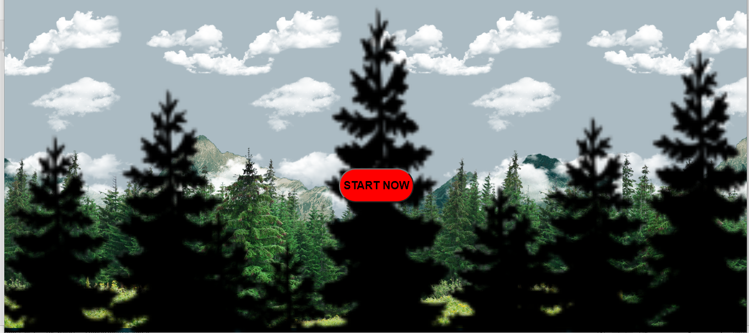***

Giao diện start now

***Màn hình Start***

***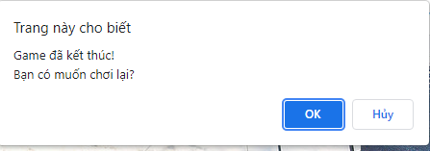***

Hiển thị thông tin khi end game

***Nếu ấn ok sẽ được chơi tiếp, ấn Hủy sẽ quay về màn hình Start Now***

***2.5 Các hiệu ứng đã thực hiện***

***2.5.1 Hiệu ứng Hover Button***

  .button{

    background-color: red;

    position: relative;

    left: 600px;

    top: 300px;

    border-radius: 30px;

  }

  .button:hover{

      background-color: royalblue;

  }

***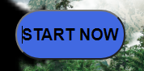***

Nút Start Now kèm animation Hover

***2.5.2 Hiệu ứng BG chuyển động***

   html {

  height: 100%;

  /\* max-height: 600px; \*/

  width: 1000px;

  background-color: hsla(200,40%,30%,.4);

  background-image:

    url('https://78.media.tumblr.com/cae86e76225a25b17332dfc9cf8b1121/tumblr\_p7n8kqHMuD1uy4lhuo1\_540.png'),

    url('https://78.media.tumblr.com/66445d34fe560351d474af69ef3f2fb0/tumblr\_p7n908E1Jb1uy4lhuo1\_1280.png'),

    url('https://78.media.tumblr.com/8cd0a12b7d9d5ba2c7d26f42c25de99f/tumblr\_p7n8kqHMuD1uy4lhuo2\_1280.png'),

    url('https://78.media.tumblr.com/5ecb41b654f4e8878f59445b948ede50/tumblr\_p7n8on19cV1uy4lhuo1\_1280.png'),

    url('https://78.media.tumblr.com/28bd9a2522fbf8981d680317ccbf4282/tumblr\_p7n8kqHMuD1uy4lhuo3\_1280.png');

  background-repeat: repeat-x;

  background-position:

    0 20%,

    0 100%,

    0 50%,

    0 100%,

    0 0;

  background-size:

    2500px,

    800px,

    500px 200px,

    1000px,

    400px 260px;

  animation: 50s para infinite linear;

  }

@keyframes para {

  100% {

    background-position:

      -5000px 20%,

      -800px 95%,

      500px 50%,

      1000px 100%,

      400px 0;

    }

  }

******

***2.6 Chức năng tạo ra Nhân Vật và Các chướng ngại vật***

***Người chơi và chướng ngại vật sẽ được tạo là những hình Vuông, Người chơi màu đỏ, Chướng ngại vật màu xanh nước biển***

//vẽ ra đối tượng người chơi bằng hình Vuông

  Draw() {

    ctx.beginPath();

    ctx.fillStyle = this.c;

    ctx.fillRect(this.x, this.y, this.w, this.h);

    ctx.closePath();

  }

}

//quy định về giao diện, khung hình của game

class Obstacle {

  constructor(x, y, w, h, c) {

    this.x = x;

    this.y = y;

    this.w = w;

    this.h = h;

    this.c = c;

    this.dx = -gameSpeed;

  }

  Update() {

    this.x += this.dx;

    this.Draw();

    this.dx = -gameSpeed;

  }

  //vẽ các chướng ngại vật

  Draw() {

    ctx.beginPath();

    ctx.fillStyle = this.c;

    ctx.fillRect(this.x, this.y, this.w, this.h);

    ctx.closePath();

  }

}

class Text {

  constructor(t, x, y, a, c, s) {

    this.t = t;

    this.x = x;

    this.y = y;

    this.a = a;

    this.c = c;

    this.s = s;

  }

***2.7 Ngoài ra còn 1 số chức năng như:***

***Tăng tốc độ game theo thời gian:***

gameSpeed += 0.003;

**3. Các thuận lợi/khó khăn/kinh nghiệm rút ra trong đồ án**

***3.1. Thuận lợi***

Được thầy tạo điều kiện thuận lợi về thời gian, hình thức,cũng như là đã nói rất kỹ về đồ án.

***3.3. Khó khăn***

Dịch bệnh khó khăn, 1 số thành viên phải cách ly tại nhà, địa phương, đi test thường xuyên, thời gian cũng trùng với 1 số môn học mới là: CMS, Chuyền Đề Web-1, và 1 số bạn học lại môn Java...

***3.3. Kinh nghiệm***

Các kinh nghiệm học được khi làm đồ án: làm được 1 game nhỏ, dù không hoàn chỉnh, biết sử dụng các Sự kiện keyup, keydown, gắn nhạc vào game, cũng như là các Animation, các Logic khi làm bài.